Муниципальное казенное образовательное учреждение
Табулгинская СОШ имени П.Д.Слюсарева

Тема проекта:
«Физика в нашем доме»

Физика, 9 класс

Автор: учитель физики Жарикова Светлана Семеновна

Проблема, на решении которой направлен проект:
Мы не представляем свою жизнь без холодильника, телевизора, компьютера и другой бытовой техники, которой в большом количестве у нас дома. Электричество прочно вошло в нашу жизнь, стало обыденным явлением. И мы со временем становимся беспечными, забыв о том какую опасность, таит электрический ток.
Цель проекта: создание, через системный подход к изучению темы «Электрические явления», своего видения темы проекта «Физика в нашем доме» учащимися; формирование ключевых навыков, ключевых компетенций, то есть универсальных способов деятельности, применимых в различных ситуациях.
Исходя из цели, были поставлены следующие задачи:
образовательная – сформировать компетенции по теме «Электрические явления» на использовании знаковых систем, посредством которых осуществляется социальное взаимодействие «учитель – ученик»;
развития мыслительных операций учащихся - уметь извлекать факты, сравнивать, обобщать, делать выводы;
воспитательная – воспитать бережное и разумное отношение к окружающему миру, знакомство с профессиями электрика, рабочего по ремонту электрооборудования, социальная адаптация к среде обитания и её безопасность для жизни человека, развитие коммуникативных навыков общения;
практическая – развить умения и навыки по элементарному ремонту бытовых электроприборов.
Проект способствует приобретению учащимися умений в видах деятельности: познавательной, информационно-коммуникативной и рефлексивной.
В познавательной деятельности:
-использование для познания объектов окружающего мира метода моделирования, мысленного и реального экспериментов;

-умение самостоятельно и мотивированно организовывать свою исследовательскую деятельность от постановки цели до получения и оценки результата.
В информационно- коммуникативной деятельности:
-умение передачи содержания полученной информации в различных формах (словесно, графически, с помощью математических символов, рисунков, структурных схем);
-умение выбора знаковых систем адекватно познавательной и коммуникативной ситуации.
В рефлексивной деятельности:
-умение контролировать и оценивать свою деятельность, прогнозировать возможные результаты своих действий;
-умение учета мнения других учащихся в осуществлении совместных действий.
Практическая значимость проекта:
Социальный проект «Физика в нашем доме» может заинтересовать учителей физики, которые осваивают проектные технологии. Работа содержит все этапы выполнения проекта. Его можно дополнять, расширять исследуемую область применения электрических явлений в жизни человека и более подробно изучить их влияние на жизнь человека.
Межпредметные связи: русский язык, химия, технология, ОБЖ, математика.
Возраст: 14-15 лет, 9 класс
Срок работы: 2 месяца
Технологическое обеспечение проекта:
- Материально-техническое – компьютер с выходом в Интернет, интерактивная доска, лабораторное оборудование кабинета физики, видео и фотокамера.
- Учебно-методическое: SMART коллекция, дополнительная литература (у учителя и в библиотеках).
- Информационное – доступ к знаниям в сети Интернет, к знаниям специалистов.
- Дополнительное- консультации со специалистами: электриком, медиком.
Продукты проекта:
- Знания по теме «Электрические явления».

- Презентации проектов учащихся.
- Мини – проекты.
- Доклады, сообщения.
- Листовки (полезные советы, правила техники безопасности по эксплуатации электрических приборов).
- Газета по теме проекта «Физика в вашем доме»
- Час общения « Жизненные ситуации».
8.Практические знания, полученные на занятиях, проведенные школьным медиком по оказанию первой помощи при поражении электрическим током и школьным электриком о мерах помощи при поражении электрическим током.
Проект среднесрочный, групповой
Исследовательская группа:
1.Агеенко И.
2.Баранов С.
3.Кузнецов Р.
4.Ващенко А.
5.Мельникова Р.
6.Чоп М.
7.Швадченко А.
8.Пугачева Ю.
9.Спрышков К.
Консультант группы: учитель физики Жарикова Светлана Семеновна
I Этап
Актуальность темы
Первым этапом работы был выбор темы проекта. При изучении темы «Электрические явления» учащимся стало интересно подробнее рассмотреть вопрос о том, как человек использует электрические явления у себя в доме и как они влияют на его жизнь. На втором этапе была проанализирована информация в средствах массовой информации и источниках в сети Интернет. Ребята изучили литературу и обнаружили следующее.

-при изучении причин возникновения пожаров в электроустановках жилых домов, необходимо заострить внимание на то, что чаще всего пожары возникают в результате коротких замыканий, перегрузок электросети, искрения и нагрева контактных соединений. Много пожаров возникает при нарушении правил пользовании бытовыми электронагревательными приборами (утюгами, чайниками, плитами и т. д.).
Изучив литературу, ребята пришли к выводу, что тема проекта актуальна, поднимается в СМИ интерес к ней, так как он напрямую связан с безопасностью проживания в своих домах людей. Они увидели, что человек дома в быту использует около двух десятков электрических приборов и неправильное обращение с ними приводит к потере здоровья, а быть может и
жизни. Таким образом, была выбрана тема проекта, рассмотрен социальный аспект проблемы.

II Этап
Учащимся исследовательской группы были предложены практические задания для самостоятельной работы дома по сбору информации для проекта «Физика в нашем доме»
- Найти в учебной и познавательной литературе (можно сочинить) задачи, в которых используются электрические явления в жилом доме, квартире (расчет электропроводки для параллельных соединений потребителей, выделение количества теплоты в утюге и др.)
- Описать количественные характеристики электрических бытовых приборов (мощность, напряжение, сила тока и др.)
- Рассчитать электроэнергию, потребляемую за 1 день, за 1 неделю, за 1 месяц по электросчетчику и определить стоимость потребленной энергии.
- Составить электрическую схему электропроводки в своем доме.
- Какие вы знаете предохранители? Где человек использует предохранители, с какой целью? Чем опасны самодельные предохранители?

- Описать характеристики электрических лампочек, которые используются в вашем доме.
- Составить список тканей, которые хорошо электризуются и которые плохо электризуются, а также наименования предметов из них изготавливаемые. Как влияют на здоровье человека статические заряды?
- Составить список изоляционных материалов и предметов быта из них сделанных, или частичного их использования в бытовых приборах.
- Что делает человек для того, чтобы безопасно жить в своем доме? Какие электрические явления представляют опасность для жизни человека в его доме?
- Какие медицинские электроприборы применяются у вас дома?
- Как неисправная электропроводка и неисправные электроприборы могут привести к пожару, к поражению током?
- Какие меры безопасности должен соблюдать человек, чтобы не повредить своему здоровью, не пострадать морально и материально, не нанести вред окружающей среде?
III Этап
Программа действий
Задание 1
Составить задачник, в котором будут собраны задачи, в которых используются электрические явления в жилом доме, квартире.
Задание 2
Составить электрическую схему электропроводки в комнате.
Задание 3
Провести практическое занятие в 7-8 классах (Час общения по теме «Жизненные ситуации») по безопасности использования электрических приборов.
Задание 4
Составить список изоляционных материалов и предметов быта, сделанных из них, или частичного их использования в бытовых

приборах, а также выяснить лучшие изоляционные материалы. Предоставить данную информацию в виде презентации.
Задание 5
Придумать листовки, для населения (учащихся школы) в качестве профилактики пожаров и несчастных случаев. Отразить в этих материалах, какие меры безопасности должен соблюдать человек, чтобы не повредить своему здоровью, не пострадать морально и материально, не нанести вред окружающей среде.
Задание 6
Организовать выступления членов исследовательской группы перед учащимися школы с сообщениями по теме «Электробезопасность в нашем доме».
Задание 7
Создать небольшие проекты по теме «Физика в вашем доме».
Задание 8
Провести практические занятия в 7-9 классах школьным медиком по оказанию первой помощи при поражении электрическим током и школьным электриком.
Задание 9
Оценить стоимость электроэнергии в доме за один день
Задание 10
Выпуск газеты, в которой отразить информацию как человек использует предохранители, с какой целью и чем опасны самодельные предохранители.
IV ЭТАП
Выполнение программы действий
Результаты работы по первому заданию: составлен задачник, в котором используются электрические явления в жилом доме, квартире с использованием сборника задач по физике 7-8 В. И. Лукашик,М. «Просвещение 1996 г (приложение№1)
Результаты работы по второму заданию:
Составлена схема домашней электропроводки (рис 1).

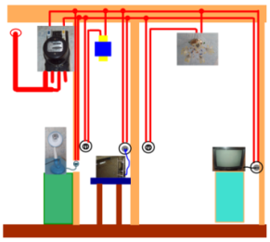 рис.1

Результаты работы по третьему заданию:
Проведено практическое занятие в 7-8 классах (Час общения по теме «Жизненные ситуации») по безопасности использования электрических приборов (приложение№2), (фото1, фото2).

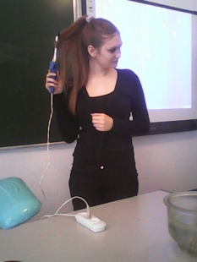 фото 1 фото 2

Результаты работы по четвертому заданию: составлен список изоляционных материалов и их практическое использование (приложение №3).
Результаты работы по пятому заданию: учащимися составлены листовки, в материалах отражены меры
безопасности, которые должен соблюдать человек, чтобы не повредить своему здоровью (приложение№4).
Результаты работы по шестому заданию:
Выступления членов исследовательской группы перед учащимися школы с сообщениями (приложение№5), (фото1, фото2, фото3, фото4).

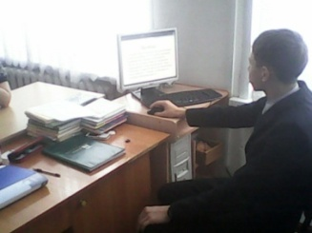 фото 3 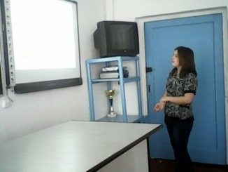 фото 4 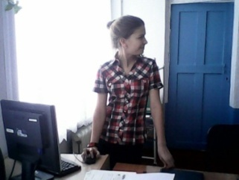 фото 5 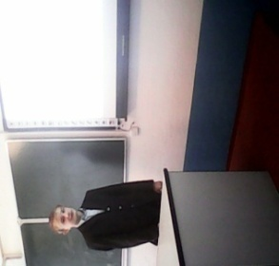 фото 6

Результаты работы по седьмому заданию:
Учащимися созданы небольшие проекты по теме «Физика в вашем доме», представленные на проектно –исследовательской конференции в школе (приложение №6).

Результаты работы по восьмому заданию:
Проведено практическое занятие в 8-9 классах школьным медиком по оказанию первой помощи при поражении электрическим током (фото 7) и школьным электриком о последствиях при действии электрического тока и мерах помощи при поражении током (фото 8).

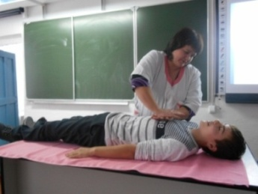 фото 7 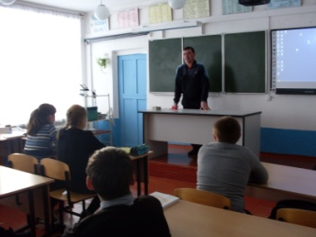 фото 8

Результаты работы по девятому заданию:
Провели расчет стоимости электроэнергии согласно расчету общей затраченной работы за сутки и расчету стоимости

электроэнергии по показанию счетчика электрической энергии (приложение №7).
Результаты работы по десятому заданию: учащиеся исследовательской группы выпустили
газету по теме «Физика в вашем доме» (приложение №8),, со следующими рубриками ( фото 9).

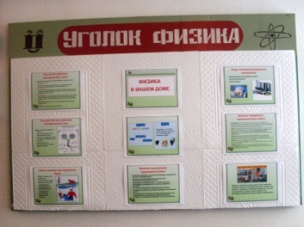 фото 9
Выводы
В ходе работы над учебным проектом расширялись и систематизировались предметные знания учащихся по физике, информатике, технологии, русскому языку, химии, совершенствовались общеучебные навыки:
- выбрать главное;
- организовать и оптимизировать поиск информации;
- классифицировать отобранный материал;
- провести исследование;
- сделать вывод;
- презентовать результаты своей работы.
Работа над проектом с успехом позволяла применить личностно-ориентированные технологии. Каждый учащийся ощутил свое личное пространство дома наполненным физическими явлениями, процессами, обращая внимание на присутствие изучаемых закономерностей в повседневной жизни.

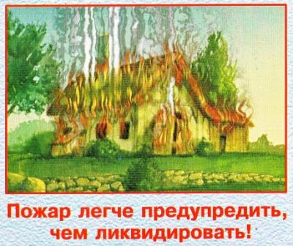
Литература
1.Алексеев Н.Г., Леонтович А.В. Развитие исследовательской деятельности. – М., 2001.
2.Леонтович А.В. Проектирование исследовательской деятельности учащихся. – М.,2001.
3.Н.К.Мартынова, Н.Н.Иванова, Т.В.Воронова. Рабочая тетрадь по физике. М.«Просвещение».2003.
4.Новикова Т. Проектные технологии на уроках и во внеурочной деятельности. //Народное образование, № 7, 2000, с 151-157.
5.Леонтович А.В. Исследовательская деятельность учащихся.- М.: 2003, с. 96.
6.Интернет-ресурсы.
http://festival.1september.ru/articles/313314/
7.Журнал «Физика в школе» №7 2001г.

